三级安全评价师考试思考题
1、简述安全评价信息的采集方法和途径
2、简述安全评价信息采集的程序
3、简述事故案例在安全评价中的作用
4、简述安全评价信息的分类
5、安全评价信息收集中应注意哪些事项？
6、对安全评价项目进行现场勘察的主要内容有哪些？
7、简述危化品企业的安全生产条件
8、教材【例1-13】
9、安全评价需要编制的安全检查表有哪些？
10、根据教材【例1-14】【例1-15】类比法分析结果，提出安全对策措施
11、空分制氧机的进气管口应设置在哪个方位？为什么？
12、【例1-28】防爆设施的检查
13、对某企业进行现场勘察发现以下问题，请对这些问题进行大类分类，并说明理由。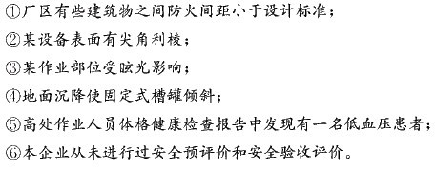
14、请按照GB6441分析某企业存在的危险有害因素
15、对某企业进行职业危害因素辨识，列出存在的职业危害因素及存在部位。
16、重大危险源辨识：危化品重大危险源，锅炉、压力容器、压力管道重大危险源。
17、重大危险源应急预案的主要内容有哪些？
18、设备设施危险性辨识的主要对象有哪些？
19、简述安全验收评价单元划分的方法
20、试编制加油站安全检查表
21、对某乙烯厂环氧乙烷、乙二醇装置进行预先危险性分析。
22、试对某企业存在的职业危害因素提出职业健康对策措施
23、某新建项目进行安全预评价，请写出其评价范围及免责条款。
24、评价结论的核心内容主要有哪些？
25、【例3-8】
26、试写出安全验收评价报告
27、试编制生产安全事故应急预案检查表。
28、试对某评价项目进行评价单元划分，并说明理由。
29、对某项目进行现状安全评价，试选择安全评价方法，并说明理由。
30、试列出安全验收评价应收集的资料内容和目录。

